**Relatório de Teste com Usuário**

**Projeto Vida Ativa & Sabor.**

**Equipe: Giulia Fernandes Donato de Mattos, Isadora Aparecida Cardoso Carvalho,**

**Raphael Lucas Oliveira dos Santos, Ricardo de Andrade, Rômulo Ferraz Chaves.**

**Nome do Avaliador: Giulia Fernandes Donato de Mattos**

**Data: 6/6/2024**

**Participante Nº: 1, Rodrigo Pimentel.**

**Proposta**

A proposta deste teste é verificar o entendimento e a usabilidade do projeto desenvolvido a partir das

interações de um usuário representativo do público-alvo. O teste também avalia a satisfação geral do uso

pelo usuário.

**Questões introdutórias e tarefas**

▪

O sistema tem como objetivo criar um site dedicado à promoção de hábitos alimentares saudáveis,

fornecendo aos usuários receitas nutritivas e dicas para alcançar seus objetivos de saúde e fitness.

Os objetivos específicos incluem:

1. Desenvolver uma plataforma interativa para que os usuários possam acessar informações sobre

hábitos alimentares saudáveis, incluindo receitas balanceadas para ganho de massa muscular,

perda de gordura e promoção da saúde geral.

2. Oferecer uma ampla variedade de receitas saudáveis, adaptadas às necessidades individuais

dos usuários, levando em consideração restrições dietéticas, preferências alimentares e metas

pessoais.

3. Integrar ferramentas de planejamento de refeições que permitam aos usuários criarem planos

alimentares personalizados, com base em suas preferências e objetivos específicos de saúde e

fitness.

**Pergunta:** Você já ouviu falar desse tipo de sistema?

___Sim __X__Não

_

U.S. Department of Health & Human Services - 200 Independence Avenue, S.W. -

Washington, D.C. 20201

1



▪

▪

**Pergunta:** Apenas olhando para esse sistema, que tipo de informação você acha que poderia obter

dele? Por favor, seja específico.

**Resposta:** Que o sistema tem serve receitas para uma alimentação saudável e exercícios físicos.

▪

**Pergunte:** Para quem você acha que esse sistema foi desenvolvido? Por quê?

U.S. Department of Health & Human Services - 200 Independence Avenue, S.W. -

Washington, D.C. 20201

2

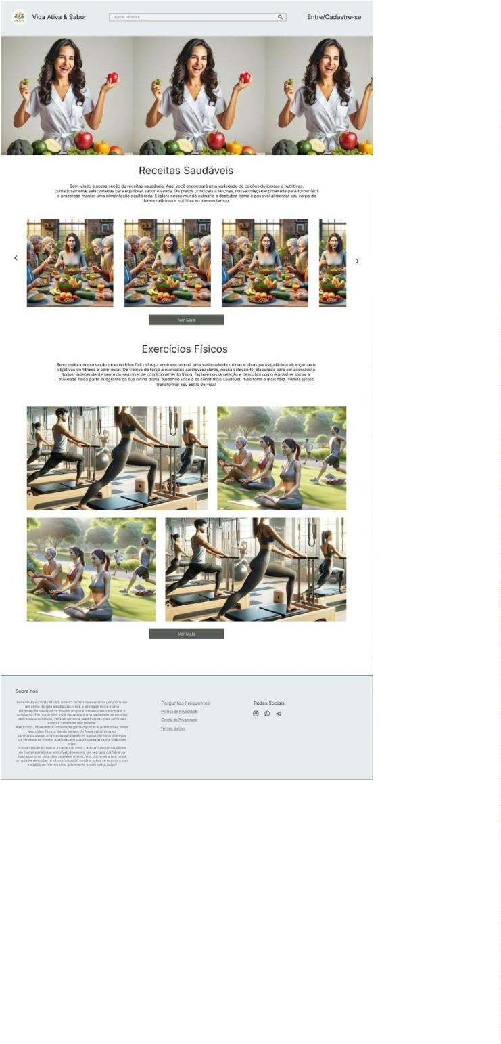

▪

**Resposta:** Para cidadãos, principalmente para os que querem ou tem o estilo de vida saudável e

porque o sistema trata dos assuntos de alimentação saudável e rotina de exercícios.

▪

▪

**Pergunte:** Quem você acha que é o responsável por esse sistema?

**Resposta:** Entusiastas do assunto, pois até o momento não mostrou a venda de nenhum produto

ou serviço.

U.S. Department of Health & Human Services - 200 Independence Avenue, S.W. -

Washington, D.C. 20201

3



**Cenário**

Descreva neste campo um cenário (definindo o contexto) em que o sistema pode estar inserido no momento

do uso para apresentar para o usuário.

Você está na fila de espera para ser atendido no banco, porém sua esposa lhe envia uma mensagem para

seu Whatsapp perguntando o que preparar para almoçar. Assim, você entra em seu navegador e começa a

pesquisar por "receitas saudáveis" e encontra nosso sistema e o visualiza pelo celular.

**Tarefa 1**

Acesse a receita “salada tropical” no ambiente, abra e retorne a página inicial.

**Caminhos(s)**

**Sucesso na**

**execução da tarefa**

**Anotações / Observações**

Acessar página inicial /

rolar a página / clicar

em “ver mais” embaixo

das imagens das

receitas / acessar a

receita “salada tropical”

0

Teve sucesso na tarefa, pois a navegabilidade foi fácil

e intuitiva.

Não completou

1

Completou com

dificuldade ou ajuda

/

retornar pela seta do

navegador

2

Completou facilmente

**Tarefa 2**

Acesse o exercício de flexão no ambiente, e depois retorne a página inicial.

**Caminhos(s)**

**Sucesso na**

**Anotações / Observações**

**execução da tarefa**

Acessar página inicial /

rolar a página / clicar

em “ver mais” embaixo

das imagens de

exercícios/ selecionar

a página de “flexão” /

retornar pela seta de

navegação /

0

Conseguiu concluir a tarefa com êxito, devido à

navegação simples e intuitiva.

Não completou

1

Completou com

dificuldade ou ajuda

2

Completou facilmente

U.S. Department of Health & Human Services - 200 Independence Avenue, S.W. -

Washington, D.C. 20201

4

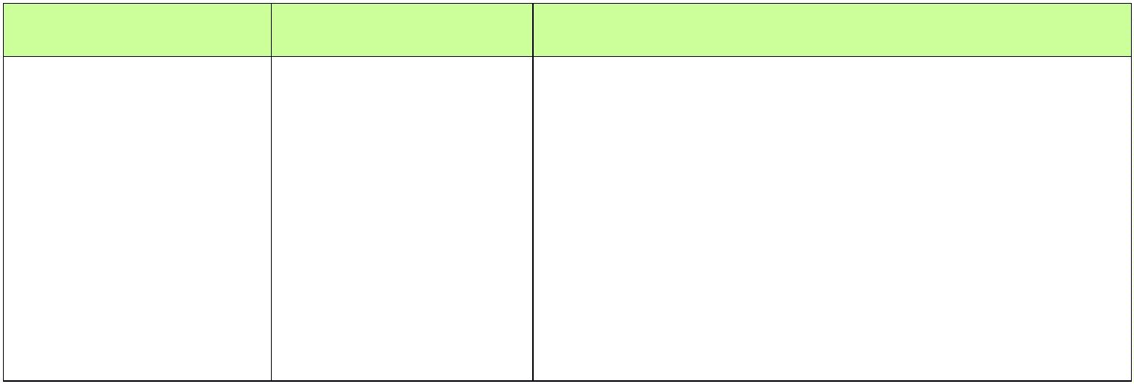

**Tarefa 3**

Favorite o exercício “flexão”.

**Caminhos(s)**

**Sucesso na**

**Anotações / Observações**

**execução da tarefa**

Acessar

Entre/Cadastre-se" /

Clicar em "cadastre-se

aqui" / preencher e

salvar / acessar o

sistema novamente /

rolar a página / clicar

em “ver mais”

0

Ele acabou acessando primeiro o exercício específico,

porém para favoritar tinha que ter cadastro e estar

logado, porém ele não estava e por isso teve que

acessar várias páginas o que ocasionou uma demora.

"

Não completou

1

Completou com

dificuldade ou ajuda

2

embaixo das imagens

Completou facilmente

de exercícios/ acessar

"Exercícios" / acessar

flexão / clicar em

favoritar

**Tarefa 4**

Compartilhe a receita X com sua esposa.

**Caminhos(s)**

**Sucesso na**

**Anotações / Observações**

**execução da tarefa**

Abrir menu / acessar

0

Ele primeiro procurou para ver se tinha algum

redirecionador para o Whatsapp, porém não tinha,

então copiou a URL.

"Receitas" / rolar a

Não completou

página / selecionar a

receita / copiar a url /

1

Completou com

dificuldade ou ajuda

2

Completou facilmente

U.S. Department of Health & Human Services - 200 Independence Avenue, S.W. -

Washington, D.C. 20201

5

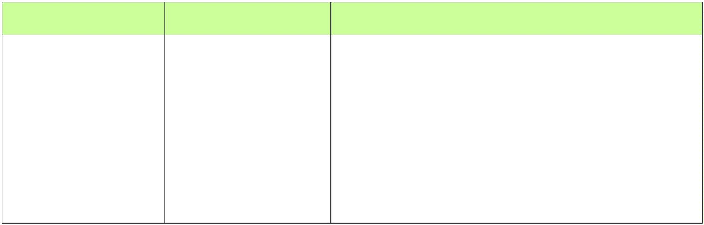

**Tarefa 5**

Remova a receita X que estava favoritada.

**Caminhos(s)**

**Sucesso na**

**Anotações / Observações**

**execução da tarefa**

Acessar

Entre/Cadastre-se" /

acessar meu perfil /

acessar biblioteca de

receitas / rolar a

página / desfavoritar

receita X

0

Completou facilmente, pois já tinha tido a experiência

de consultar seus favoritos, assim percebeu que os

caminhos são parecidos.

"

Não completou

1

Completou com

dificuldade ou ajuda

2

Completou facilmente

U.S. Department of Health & Human Services - 200 Independence Avenue, S.W. -

Washington, D.C. 20201

6

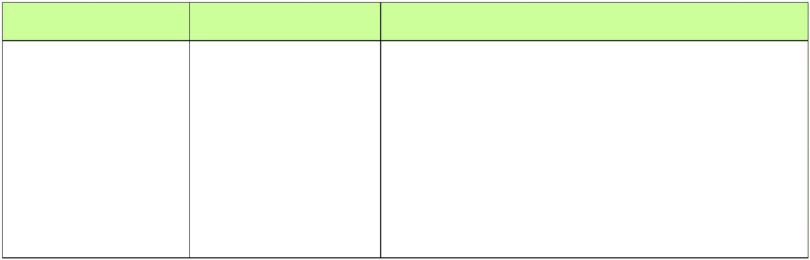

**Termine o teste com o questionário abaixo**

[

Você pode adequar essa parte com outras questões significativas para a avaliação do sistema]

▪

▪

▪

▪

▪

Qual foi a sua impressão geral do sistema? Foi regular.

Qual foi a sua impressão sobre as atividades propostas? Foram excelentes.

Você acha que este sistema é atual? Por quê? Nem tanto, pois faltam algumas funções.

O que você mais gostou neste sistema? A organização.

O que você menos gostou neste sistema? A falta de algumas funções, como a de redirecionamento

para outros aplicativos.

▪

▪

▪

Há alguma coisa que você acha que está faltando neste sistema? Sim, funç de redirecionamento

para outros aplicativos.

Se você fosse descrever este sistema para um colega em uma sentença ou duas, o que você diria?

Organizado e com excelente proposta.

Você gostaria de fazer algum comentário final ou pergunta? Não.

**Conclusões do avaliador sobre o teste com o usuário**

Após a realização dos testes com o usuário, observamos que a maioria das tarefas foi completada com

facilidade, indicando que o sistema é intuitivo e de fácil navegação, porém falta um sistema de busca

excelente e função de redirecionamento para outros aplicativos para facilitar o compartilhamento.

U.S. Department of Health & Human Services - 200 Independence Avenue, S.W. -

Washington, D.C. 20201

7

